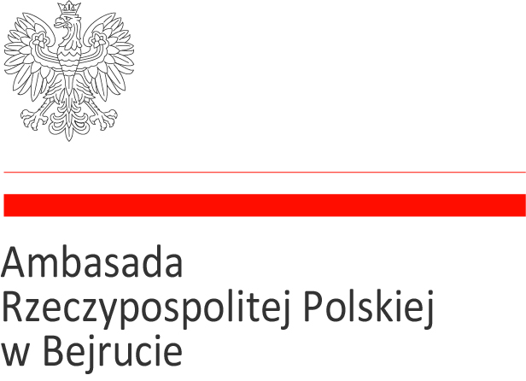
Bejrut, dnia 30.04.2025 r.

Informacja z otwarcia ofert
w postępowaniu w trybie przetargu publicznego na sprzedaż
składników rzeczowych majątku ruchomego
AMBASADY RP W BEJRUCIE
dot. materiałów eksploatacyjnych do urządzeń wielofunkcyjnych
– dotyczy ogłoszenia nr. 1/2025 z dnia 15.04.2025r

Ambasada RP w Bejrucie przedstawia informację z otwarcia ofert – nie została złożona żadna oferta w niniejszym postępowaniu. Organizator w związku z powyższym ogłasza zamknięcie przetargu.

Przedmiotem postępowania były poniżej wymienione składniki majątku Ambasady RP w Bejrucie.

1 | WORK CENTRE 6400 xerox TRANSFER BELT
2 | WORK CENTRE 6400 220V FUSER
3 | WORK CENTRE 6400 YELLOW IMAGING UNIT
4 | WORK CENTRE 6400 CYAN IMAGING UNIT
5 | WORK CENTRE 6400 YELLOW HIGH-CAPACITY
6 | WORK CENTRE 6400 WASTE CARTRIDGE
7 | WORK CENTRE 6400 CYAN HIGH-CAPACITY TONER CARTRIDGE
8 | WORK CENTRE 6400 BLACK HIGH- CAPACITY TONER CARTRIDGE
9 | WORK CENTRE 6400 MAGENTA HIGH CAPACITY TONER CARTRIDGE
10 | XEROX STAPLES
11 | WORK CENTRE 6400 BLACK IMAGING UNIT
12 | WORK CENTRE 6400 TRANSFER ROLLER AND OZONE FILTER
13 | BROTHER TONER CARTRIDGE TN-2130
14 | BROTHER TONER CARTRIDGE TN-8000
15 | WORK CENTRE 6400 DOCUMENT FEEDER ROLLER AND PAD - ADF Roller Kit
16 | HP Q6003A TONER PURPUROWY (magenta) FOR PRINTER HP Color LaserJet
17 | RICOH Black FT Toner Cartidge Type 2050
18 | RICOH Toner NGR DSm615 Black
19 | TONER CARTRIDGE HST-S300 B FOR USE IN SAMSUNG CLP 300 SCX 3160
20 | TONER CARTRIDGE HST-S300 B FOR USE IN SAMSUNG CLP 300 SCX 3160

Jednocześnie Ambasada RP w Bejrucie informuje, iż zgodnie z § 23 ust. 1 i 2 Rozporządzenia Rady Ministrów z dnia 21 października 2019 r. w sprawie szczegółowego sposobu gospodarowania składnikami rzeczowymi majątku ruchomego Skarbu Państwa (Stanowiące załącznik do obwieszczenia Prezesa rady Ministrów z dnia 21.02.2025r. Dz. U. poz. 228) w terminie do 3 miesięcy od dnia dzisiejszego zostanie ogłoszony i przeprowadzony drugi przetarg publiczny.

